风力发电机气动平衡检测系统软件开发

**1、测量系统简介**

风力发电机气动平衡检测系统，是由两台测距传感器和气动检测系统软件构成，软件实时接收测距传感器到叶片（转动中）及塔筒的距离测量数据，根据测量数据成图并分析相关数据，判断得出叶片的气动平衡的相关参数，从而给风机维修人提供调整维修叶片角度的参考数据！

**2、测量原理概述（如下图）**

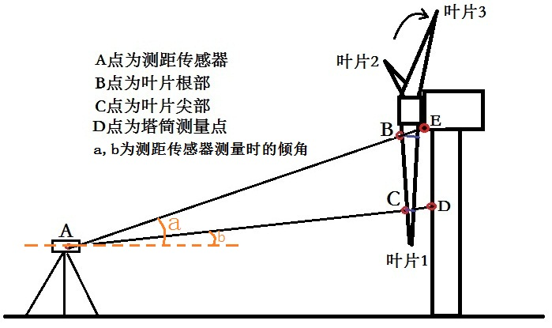

测距传感器A同时测量B、C点，当叶片旋转过后，传感器也会测到D和E点，测量到的AB、AC、AD、AE的距离数据，再根据两台仪器的倾斜角a、b换算成水平距离（余弦值），分析成图，计算出相应的功能数值。

注意：倾斜角a、b的数据为测量时手动输入软件的角度数据

**3、数据记录及处理计算部分**

**3.1测距传感器的命令控制和输出的数据记录**

传感器的控制

PC机通过串口和测距传感器能够建立通讯连接，并能发送命令数值控制传感器的数据输出与传感器的相应设置。（预留程序接口，再根据传感器的型号确定相应的命令程序要求编写，可以最后做这部分）

数据记录

PC机通过串口同时记录两台测距传感器输出的测量数据（200HZ），并加以时间标签,记录为文本（TXT）格式，传感器的数据格式如下（不同的传感器还有其他格式）：

D为距离标识，0090.005为90.005米

DE02为无效数据

通过电脑串口接收的数据流如下：

D 0090.005

D 0090.079

D 0089.941

D 0090.044

D 0089.962

DE02

DE02

DE02

D 0089.978

D 0090.038

D 0090.018

D 0090.011

D 0090.032

D 0089.994

D 0090.044

D 0090.065

D 0089.945。。。

**时间标签：**可以每一条测量数据添加一个时间标签，方便于数据的截取和计算，若是每条数据都加时间标签有难度，可考虑每个叶片旋转一个周期加一个时间标签，这样计算叶片旋转的周期更精确。

**数据异常提示:**

采集时，一组叶根测量的数据中超过2个DE02，一组叶尖测量的数据中超过4个DE02，就会提示数据异常，考虑调整测量传感器的位置远近或重新瞄准测量。

数据记录过程中，要有接收到的数据按照时间（横轴）和距离数据（纵轴）所成的平面曲线成图，方便软件操作者观察测得数据是否正确，距离范围和时间间隔可以手动调节。对曲线可以进行拖拽，局部放大，全局展示等功能。所成图片大概如下：

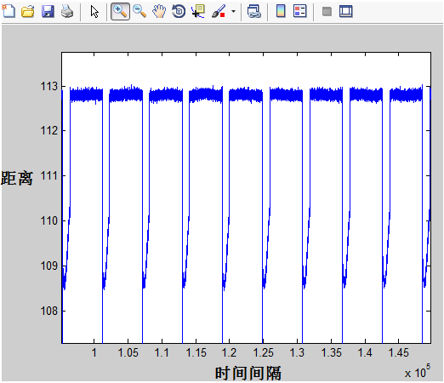

最后将数据存储为文本文件。

**3.2数据读入**

设置打开按钮，单击后选择相应数据文本文件TXT文档路径，选中文件后，将文档内容读取至内存中。

**3.3数据的筛选模块**

以下筛选方式供参考：TXT文档中的数据有4类，其中三类为有效数据，分别为字符“D”，浮点型数据，字符串"DE02"，文档部分截取如下，剩余数据为无效数据：

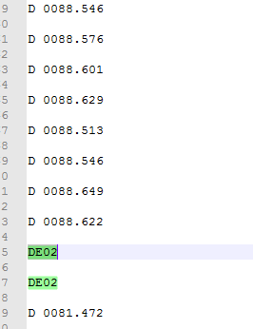

其中作为标记的字符‘D’是无效数据，需要替换成浮点型0。 浮点型数据“88.649”；是有效数据，需要转换成浮点型存储到内存中；

‘DE02'需要替换成浮点型1；

如果数据类型不符合以上三种，则属于无效数据，需要统计并显示无效数据个数，以及在整队数列中的位置，已经读取完成的数据以列表形式展示，显示数据个数，无效数据位置，可以对数据进行手动修改。

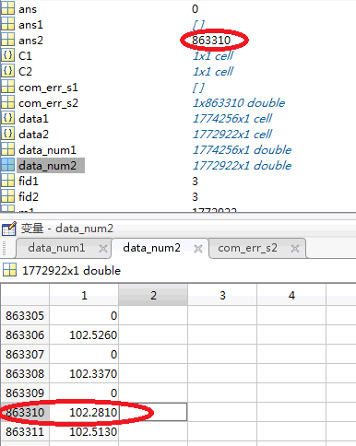

手动筛选结束后，点击“去标识符”按钮，清除数据中所有的标识符“0”，注意，浮点型数据中的0不要删除。

**3.4数据精选（下文提及的英文数组等名称，更改为其他编程的习惯用语）**

将筛选后的数据，以横坐标为元素位置（时间间隔），纵坐标为元素值画二维曲线（距离数值），刻度范围和间隔可以手动调节。对曲线可以进行拖拽，局部放大，全局展示等功能。

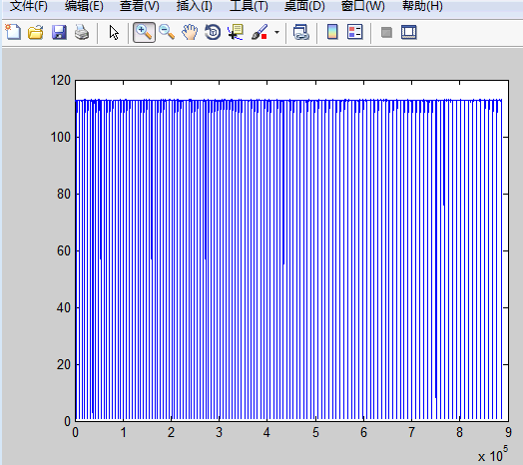

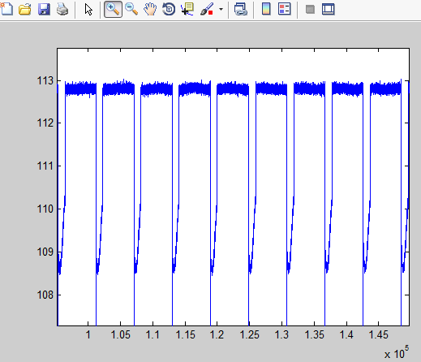

在对话框设置两个参数，DATAHIGH和DATALOW，设置完成后，点击确定，大于DATAHIGH和小于DATALOW的值将被设置成1。

叶根、叶尖的 DATAHIGH设置为150， DATALOW设置为大于1的所有数据的最小值。如果有数据超过DATAHIGH，或者有数据满足大于1但是却小于80，则提示重新设置DATAHIGH和DATALOW。

点击“纠错”按钮，查找全部为“1”的元素，如果相邻两个“1”间隔小与20，则将前一个元素替换为DATALOW。如果间隔大于20，则将前一个元素替换为相邻的浮点型数据。

最终得到的数据存为data_num1中。

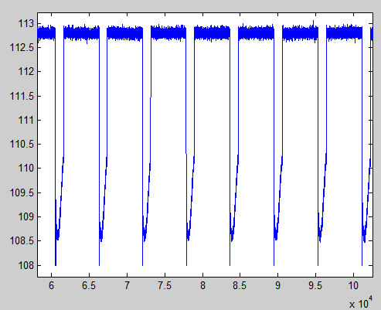

**3.5数据分类**

计算相邻两元素之间的差值，保存为数组data_delta1，并以图形形式展示：

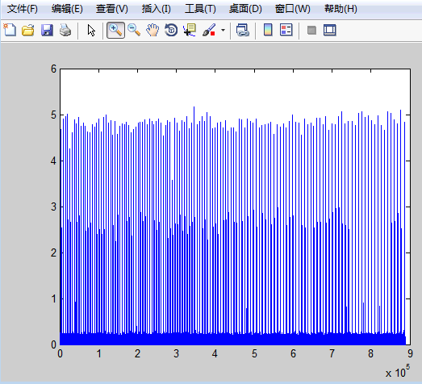

/*2021年3月21日

在对话框设置参数Threshold，将数组data_delta1中所有的大于Threshold的元素提取出来，另存为数组temp。

叶根和叶尖都是默认为1 ???

对temp进行处理，用后一个元素减去前一个元素，另存为数组b；

记录下数组b中小于25的元素位置，另存为数组a；

以数组a为元素位置，将temp数组中的对应元素清除；

以temp为元素位置，提取data_delta1中对应元素集合的最小值，记录为delta。

整理data_delta1中不小于delta的所有元素，将其位置集合存在数组index中；

将index的后一个元素与前一个元素相减，存为数组b，数组b原数据被覆盖即可。

将b中小与25的元素位置记录为数组a；

以a为元素位置，将index中的对应元素清除；

将index的第一个元素记录为temp1，第二个元素记录为temp2，长度记录为n。

新建数组data_num_cell，这个数组很特殊，要求每一个元素本身是一个数集，例如data_num_cell（1）其实可以存储一整个数组。根据C++语法，可以调整成为表格形式。

做一个i=2,i++,i<=n的for循环，将data_num1中，从第temp1+1个元素开始，到第temp2个元素结束，中间的全部元素存储在data_num_cell（1）中。以此类推，在循环体中：

data_num_cell{i-1} = data_num1(temp1+1:temp2);（:在此表达的含义是从...到..）

temp1 = index(i);

temp2 = index(i+1);

统计data_num_cell每一个元素的长度，记录在数组data_length中。

绘制data_length二维曲线，data_num_cell以表格形式展示。可以修改。

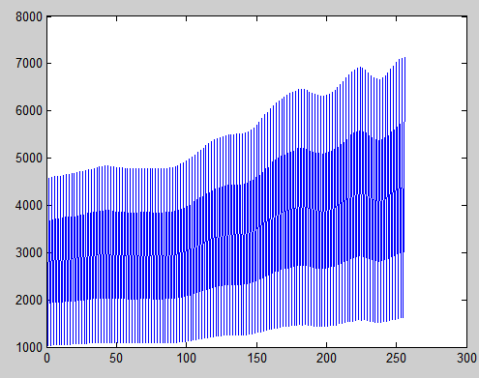

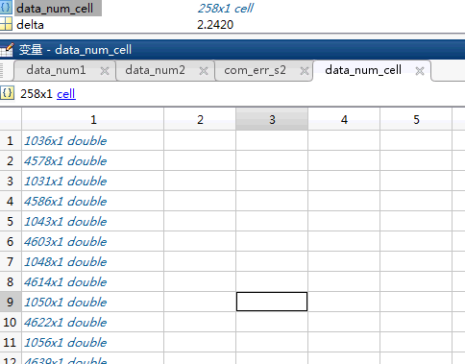

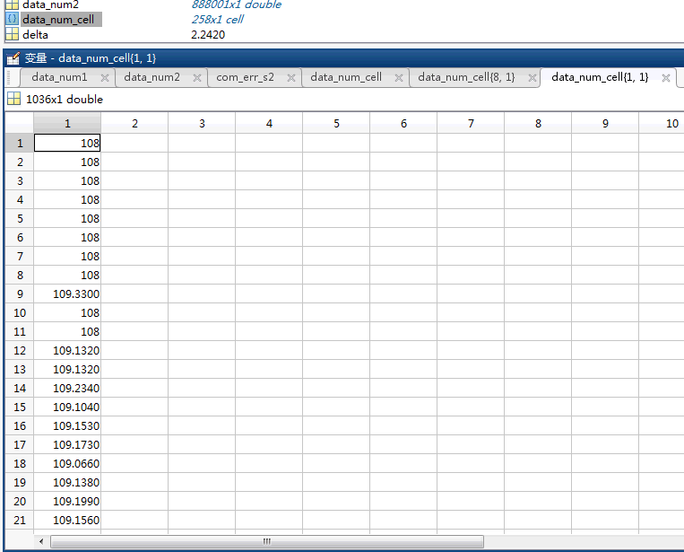

将data_num_cell中的第1个，第7个，第13个，，，以6为公差的元素存在数组blade1_root_cell中

将第3个，第9个，，以6位公差的元素存在数组blade2_root_cell中；

将第5个，第11个，，以6位公差的元素存在数组blade3_root_cell中；

将第2个，第8个，，以6位公差的元素存在数组blade1_vib_cell中；

将第4个，第10个，，以6位公差的元素存在数组blade2_vib_cell中；

将第6个，第12个，，以6位公差的元素存在数组blade3_vib_cell中；

如果这6个二维数组的行数不相等，那么取行数的最小值，每一个数组中超过这个行数的数据舍弃，保证6个数组行数相同。

叶尖的处理方法是一样的，得到6个数组。

齿间距的计算：

取blade1_root_cell数据总长度，blade1_vib_cell数据总长度，二者求和记为n1，以此类推，求出n2， n3，计算n1+n2+n3，记为n_total，接下来，按照公式teilung1=n1*360/n_total-120，分别计算三个角度teilung1, teilung2，teilung3，对话框显示为齿间距1，齿间距2，齿间距3。

将data_num_cell中，每6个数组长度计算总和，例如记录data_num_cell的第1个数组到第6个数组的长度总和，记为中间变量m，用120000/m，记录为新的数组rpm。也就是说，rpm每一个元素，都是data_num_cell中6个数组长度总和换算得来的。rpm需要画图。一般范围是5~25。单位是rpm。rpm最后一个元素丢弃。

将data_num_cell，第2,4,6行数据合并，以6为公差，第8,10,12行合并，，，，生成新的数组vib。

将每一行blade1_vib_cell、blade2_vib_cell、blade3_vib_cell数据中第一个不等于DATALOW的数据，减去每一行blade数据中最后一个不等于DATALOW的数据，记录为新数组的一个元素。这个新数组记为blade_root_clearace。

叶尖的处理方法是一样的blade_tip_clearance。

**3.6数据计算分析方法**

（1）将blade1_root_cell，blade2_root_cell，blade3_root_cell中的每一个元素都乘以仰角的余弦值，仰角是在采集节目手动输入的。这个余弦值必须是角度值，而不是弧度值。

（2）虽然blade1_root_cell中每一行的数组长度都不同，但是要求都要均匀的铺在0~3200的空间上。具体方法如下：

取每一行数据的个数，设为length2，以d=3200/(length2-1)取公差，建立一个0为首元素，公差为d，an为3200的等差数列。

数列建成后，对数列按四舍五入原则求整。记录这个新横坐标为x。

建立一个以0为a1，公差为1，an为3200的新数组，与x对应的元素，添加blade1_root_cell的值，而空白的位置，赋值成与前一个x对应元素相同的值。举例说明，blade1_root_cell第一行共有253个元素，这些元素对应了新的x，在长度为3201的数组中，按x插入相应的元素值，而剩下的位置是空白的，就要赋值成前一个x元素对应的值。

（3）以此类推，blade1_root_cell所有的元素都要均匀分布在3201长度的数组中。最终建立一个blade1_root_temp，是3201*blade1_root_cell行数的二维数组。

（4）对blade1_root_temp的3201列，调用外部函数，获取理想值。最终建立一个3201列，1行的名为blade1_root的数组。以此类推对blade2_root_cell、blade3_root_cell全部这样处理，最终得到三个3201*1的数组。

（5）调用外部函数，对这三个数组进行数据拟合，得到新的数组blade1_root_tem、blade2_root_tem、blade3_root_tem。

（6）对这三个数组，求平均值，计入blade3_root_tem_ave。这四个数组，就是最终用于角度计算的对象。

（7）画图功能增加复选功能，可以同时画出blade1_root、blade1_root_tem等多条曲线。

（8）对话框添加两个变量，输入的是曲线blade1_root的两个位置，输入完成后，计算反正切值ang1_root。以此类推，计算ang2_root，ang3_root，ang_ave_tem四个角度。

（9）按照ang1_dif_root=ang1_root2-ang_anv_tem，计算出三个夹角。并选取最大值，这四个角度值在对话框显示。

（10）根据叶尖数据算出三个角度，用叶根的三个角度分别减去叶尖的三个角度，得到三个扭角。

*/

**3.7数据分析成图**

（1）塔筒震动图

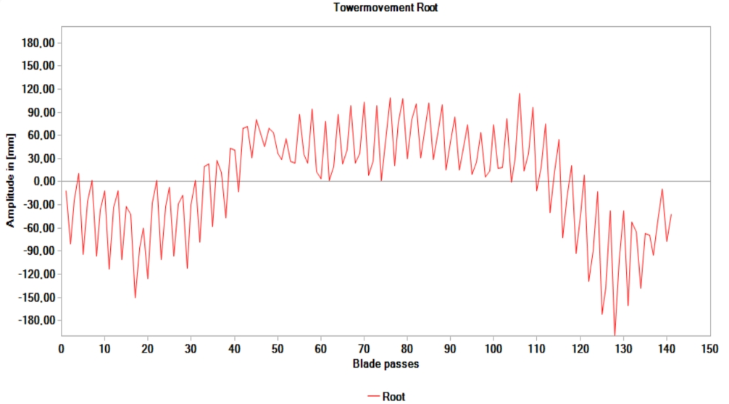

（2）叶片尖部成图

数据拟合前的点位图

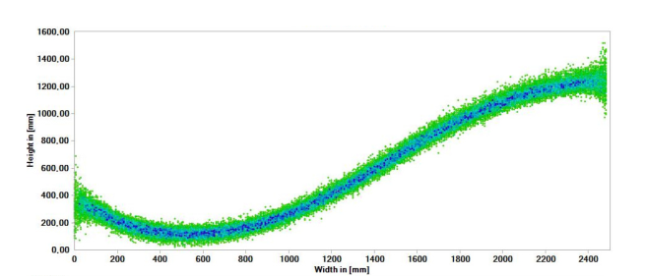

数据拟合后的曲线图

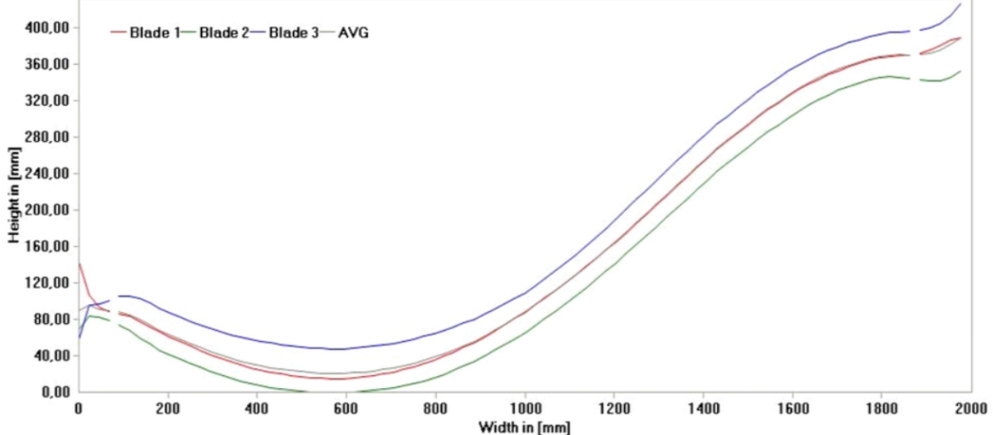

（3）叶片根部成图

数据拟合前的点位图

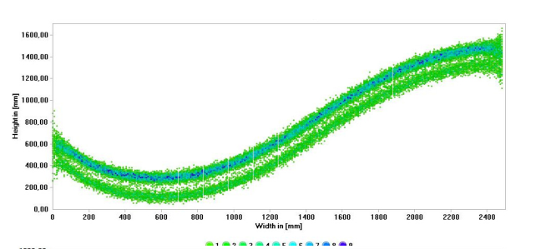

数据拟合后的曲线图

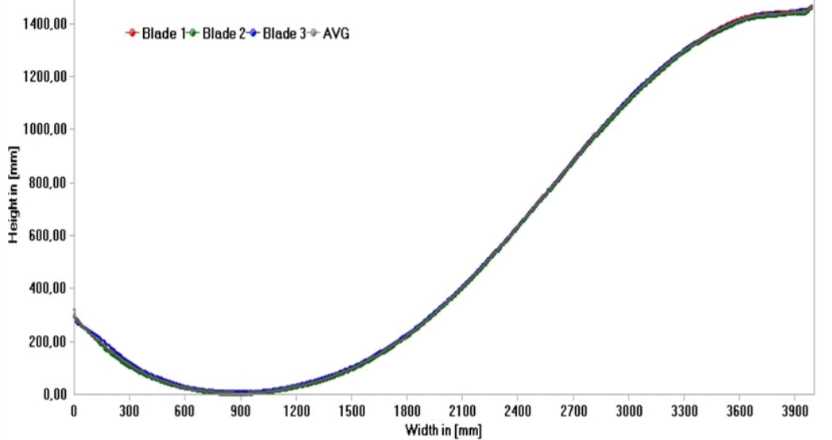

（4）转速与塔筒的震动图

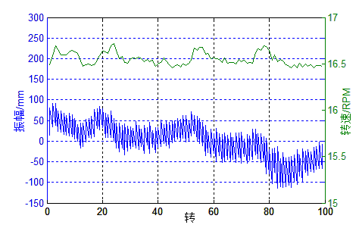

（5）叶片（尖部/根部）与塔筒的净空

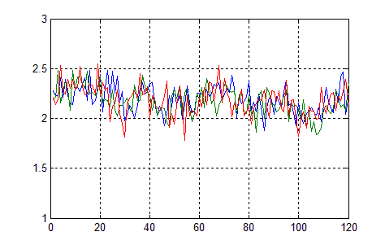

（6）数据记录图形

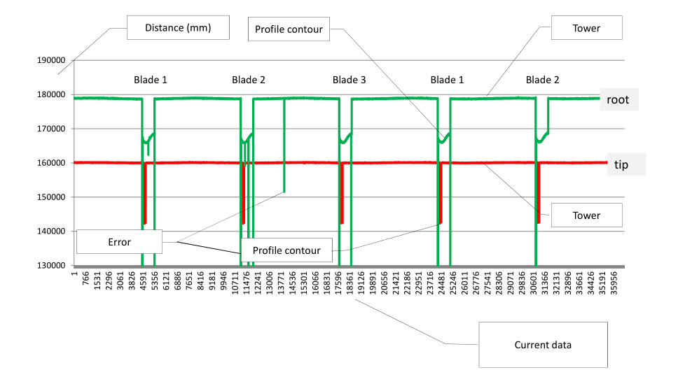

**4、其他数据成图计算及要求**

叶片根部轮廓图（校正前后两图可比较）

叶片尖部轮廓图（校正前后两图可比较）

叶片扭曲角度图（同一叶片的根部与尖部旋转角度差异图）

纵向扭曲要查看叶片挠度图像，横向扭曲则观察叶片根部和叶片尖部测量数据出现的时间差值（原来是同步出现的，现在不同步了），旋转扭曲则结合两者分析。

叶片齿距平面图（三个扇叶平分平面角度图）

塔筒根部震动图（校正前后两图可比较）

风机净空数据图（三个扇叶的多个周期距离图）

计算净空时，要考虑仪器的倾斜角度，才能计算准确

参考：https://zhuanli.tianyancha.com/24bf0888736a46a981d2eebd14fce833

叶片挠度数据图（三个扇叶的多个周期挠度距离图）

比较一段较长时间内（多个周期）的距离数据，观察数据的变化情况即可得到挠度情况

**5、软件功能概述**

以下测量功能的实现，都是基于上面测量的数据计算而来。

**5.1叶片偏角测量**

叶片上的数据，采用三次多项式曲线拟合，并在最小二乘误差意义下进行曲线拟合成图（参考使用Matlab R2014a）

**5.2叶片扭曲测量**

**5.3叶片齿距测量**

**5.4塔筒震动测量**

**5.5风机净空测量**

**5.6叶尖挠度测量**

**5.7输出测试报告：**

测试报告中含有：项目名称校正结论。

**5.8测量过程中风机偏航监测**

风机叶片会随风向的改变而改变，所以要实时监测风机偏航的大小。根据软件接收到的测量到叶片上的数据的多少和距离数据的变化，进而判断风机偏航的方位及角度。

**6软件的菜单和界面的参考设置**

**6.1软件参考主界面**

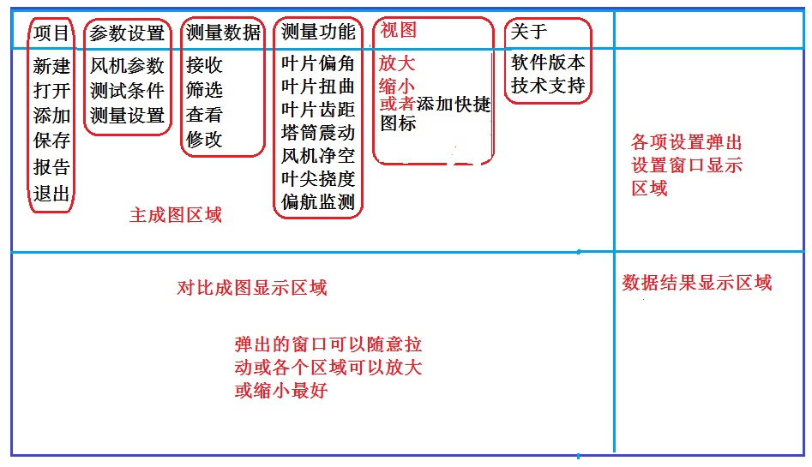

**6.2软件弹出的设置和成图窗口（参考设计）**

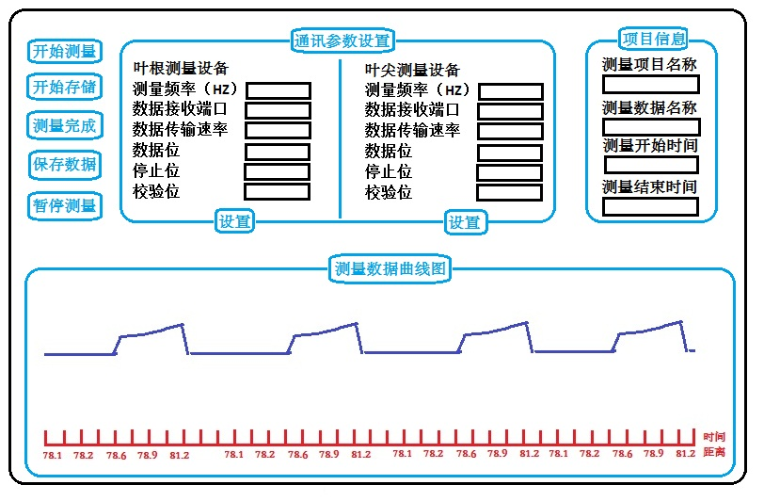

**7、软件的加密**

软件建议使用飞天优盾进行加密，之前公司已有软件已经使用该优盾加密。

**8、软件开发人员保密条款**

软件开发完成后，源码和著作权为我公司所有，开发人员不得泄露相关源码及算法！

数维领航 韩中友

2020/12/04